[Название учебного заведения]
[Кафедра или отделение]

ОТЧЁТ ПО ЛАБОРАТОРНОЙ РАБОТЕ
Разработка и запуск калькулятора
для Android на языке Kotlin
Дисциплина [Название дисциплины]
Лабораторная работа [Номер работы]

Выполнил Иванов Иван Александрович
Группа ПМ41
Проверил [ФИО преподавателя]

[Город] 2026

1 Цель и задачи работы
Цель работы — изучить структуру Android-приложения на Kotlin, связь программной логики с XML-интерфейсом и порядок сборки и запуска приложения на физическом устройстве.
В работе рассмотрен калькулятор, выполняющий сложение, вычитание, умножение и деление. На основе предоставленных файлов MainActivity.kt, activity_main.xml и style.xml подготовлен Android-проект, собран отладочный APK и выполнен запуск на смартфоне realme C21. Содержимое трёх исходных файлов сохранено без изменений.

Задачи работы
- Изучить назначение исходных файлов, элементов интерфейса и переменных состояния.
- Разобрать обработку ввода, выбор операции, вычисление результата и вывод ошибок.
- Подготовить настройки Gradle и манифест, необходимые для сборки приложения.
- Собрать APK, установить его через ADB и проверить основные функции на телефоне.

2 Используемые средства
Средство | Назначение
Kotlin | Язык программирования логики калькулятора
Android Studio и Android SDK | Среда разработки и инструменты платформы Android
Gradle Wrapper 9.6.0 и Android Gradle Plugin 9.4.1 | Сборка проекта и создание APK
AndroidX AppCompat 1.7.1 | Базовый класс AppCompatActivity и тема приложения
ADB и USB-отладка | Связь компьютера с телефоном и установка приложения
realme C21 RMX3201 с Android 11 | Физическое устройство для запуска и проверки

3 Основные теоретические сведения
Activity представляет экран приложения. Метод onCreate() вызывается при создании Activity и используется для загрузки интерфейса и начальной настройки. В данном проекте MainActivity наследуется от AppCompatActivity.
XML-файлы описывают расположение и оформление элементов. При сборке создаются ссылки R.layout, R.id и R.style. С помощью setContentView() загружается разметка, а findViewById() связывает элементы XML с переменными Kotlin. Нажатия обрабатываются функциями, переданными в setOnClickListener() [1, 2].

4 Структура проекта и интерфейс
Проект размещён в каталоге Lab1Calculator. Пакет и идентификатор приложения — com.example.lab1. В отличие от отдельных исходных файлов, проект содержит манифест и конфигурацию сборки, которые позволяют получить устанавливаемое приложение.
Lab1Calculator/
app/
build.gradle.kts
src/main/
AndroidManifest.xml
java/com/example/lab1/MainActivity.kt
res/layout/activity_main.xml
res/values/style.xml
build.gradle.kts
settings.gradle.kts
gradle.properties
gradlew.bat

Файл | Содержание
MainActivity.kt | Обработчики кнопок, переменные, вычисления и ошибки
activity_main.xml | Поля ввода и вывода, сетка и дополнительный ряд кнопок
style.xml | Стили CalcButton, CalcButtonOp и CalcButtonClear
AndroidManifest.xml | Регистрация MainActivity как запускаемого экрана
app/build.gradle.kts | SDK, идентификатор приложения и зависимость AppCompat

4 1 Элементы экрана
Корневой LinearLayout располагает элементы вертикально. Поле EditTextCur предназначено для текущего числа и результата. TextView textViewNum показывает первое число или промежуточный результат, а textViewSign — выбранную операцию. Цифры и знаки расположены в GridLayout с четырьмя столбцами; ниже размещены кнопки Del, +/− и =.
Кнопки цифр используют общий стиль CalcButton. CalcButtonOp наследует его и задаёт цвет операций. CalcButtonClear оформляет кнопку сброса. Размеры элементов задаются в dp, а текста — в sp. Фактический вид кнопок также зависит от применённой темы AppCompat.

4 2 Переменные состояния
curNum, backNum и operationText хранят ссылки на элементы экрана. Модификатор lateinit позволяет присвоить их после загрузки разметки. Переменная num1 типа Double хранит первый операнд или промежуточный результат, operation типа String — знак операции. Второе число num2 создаётся при вычислении из текста поля ввода.

5 Алгоритм работы приложения

5 1 Подготовка экрана и ввод числа
В onCreate() вызывается setContentView(R.layout.activity_main), затем выполняется поиск элементов по id и установка обработчиков. Цифровые кнопки объединены в список: общий обработчик получает текст нажатой кнопки и добавляет его в curNum методом append().
Кнопка точки добавляет «0.», если поле пустое. Если число уже содержит точку, повторное нажатие не изменяет строку. Кнопка Del удаляет последний символ, C очищает поля и сбрасывает num1 и operation, а toggleNegativeSign() добавляет или удаляет начальный минус.

5 2 Выбор операции
Метод handleOperation(op) сохраняет текущее число в num1 и отображает его в backNum, записывает знак в operation и очищает поле для второго числа. Если второе число ещё не введено, повторное нажатие операции заменяет знак. Если второе число уже введено, сначала вычисляется промежуточный результат, затем сохраняется следующая операция.
Вычисления выполняются последовательно, без приоритета умножения и деления. Например, нажатия 2 + 3 × 4 = дают 20: сначала получается 5, затем 5 умножается на 4.

5 3 Получение результата
При нажатии = проверяется наличие операции и второго числа. Строка преобразуется в Double с помощью toDouble(). Для деления отдельно проверяется равенство второго операнда нулю. Выбор арифметического действия выполняется конструкцией when:
when (operation) {
"+" -> result = num1 + num2
"-" -> result = num1 - num2
"*" -> result = num1 * num2
"/" -> result = num1 / num2
}

Если остаток result % 1.0 равен нулю, результат отображается через roundToInt(), иначе — как строка Double. После вычисления предыдущий операнд и знак на экране очищаются, а результат остаётся в поле текущего числа.

5 4 Сообщения об ошибках
showError(message) задаёт свойство error поля curNum и переводит на него фокус. Handler с основным Looper вызывает очистку сообщения через 1500 мс. В обработчике = блок try/catch перехватывает исключения преобразования и вычисления. В handleOperation() аналогичной общей обработки исключений нет.

6 Сборка и запуск на телефоне

6 1 Подготовка окружения проекта
Исходные файлы были скопированы в стандартные каталоги Android-проекта. Добавлены настройки Gradle, AndroidManifest.xml и зависимость androidx.appcompat:appcompat:1.7.1. В манифесте MainActivity зарегистрирована с действиями MAIN и LAUNCHER и темой Theme.AppCompat.Light.NoActionBar.
В конфигурации приложения установлены minSdk = 24, compileSdk = 37 и targetSdk = 37. Минимальная поддерживаемая версия соответствует Android 7.0. На компьютере использовалась Java из комплекта Android Studio. Обновлять содержимое MainActivity.kt и XML-файлов для сборки не потребовалось.

6 2 Создание установочного файла
Сборка выполнена через Gradle Wrapper. При запуске из каталога проекта используется команда [3]:
.\gradlew.bat assembleDebug

Gradle компилирует Kotlin-код, обрабатывает XML-ресурсы, подключает библиотеки и упаковывает приложение. Отладочный APK автоматически подписывается отладочным ключом. Команда завершилась сообщением BUILD SUCCESSFUL; выполнены 34 задачи сборки.
Результат сохранён в app/build/outputs/apk/debug/app-debug.apk. Для удобства его копия помещена в папку с исходниками под именем calculator.apk. Размер файла — 3 275 098 байт.

6 3 Подключение физического устройства
Для запуска использован realme C21 с Android 11. На телефоне включён режим разработчика и USB-отладка, затем подтверждено разрешение отладки с данного компьютера. После подтверждения команда adb devices показала состояние device [4].
adb devices
adb install calculator.apk
adb shell am start -W -n com.example.lab1/.MainActivity

Установка завершилась ответом Success. Команда запуска вернула Status: ok и Activity: com.example.lab1/.MainActivity. Проверка активного экрана показала MainActivity в состоянии mResumedActivity. При первом запуске измеренное командой am start время TotalTime составило 3334 мс; это единичное измерение, а не оценка средней производительности.
Эмулятор не использовался для итоговой проверки: при попытках запуска возникали сбои, а аппаратная виртуализация в BIOS была отключена. Проверка на физическом устройстве позволила запустить тот же собранный APK.

7 Проверка работы приложения
Проверка выполнена на realme C21 посредством нажатий элементов интерфейса. После каждого сценария считывалось поле текущего числа; перед следующим сценарием выполнялся сброс кнопкой C. В таблице приведены фактически полученные значения.
№ | Действия | Ожидалось | Получено
1 | 1 2 + 3 = | 15 | 15
2 | 9 - 4 = | 5 | 5
3 | 6 × 7 = | 42 | 42
4 | 8 / 2 = | 4 | 4
5 | 7 / 2 = | 3.5 | 3.5
6 | 1 . 5 + 2 . 2 5 = | 3.75 | 3.75
7 | 5 +/− | -5 | -5
8 | 1 2 3 Del | 12 | 12
9 | 1 . . 2 | 1.2 | 1.2
10 | . 5 | 0.5 | 0.5
11 | 2 + 3 × 4 = | 20 | 20
12 | 8 + - 3 = | 5 | 5
13 | Очистка кнопкой C | Поля сброшены | Поля сброшены

Все 13 сценариев из таблицы завершились с ожидаемым результатом.

7 1 Проверка деления на ноль
Для сценария 8 / 0 = получен скриншот сообщения «Деление на ноль не допускается». Числовое вычисление в этом обработчике прекращается до выполнения деления. Сообщение показывается временно, поэтому его подтверждение зафиксировано снимком экрана.

7 2 Границы проведённой проверки
Проверены основные операции, ввод дробей, смена знака, удаление символа, повторная точка, замена операции, последовательное вычисление и сброс. Проверка всех сочетаний ввода, поворота экрана, больших чисел и разных моделей устройств в этот набор не входила.

8 Скриншоты работающего приложения
Снимки получены с физического устройства realme C21. На рисунке 1 показан результат 12 + 3 = 15, на рисунке 2 — обработка деления на ноль.
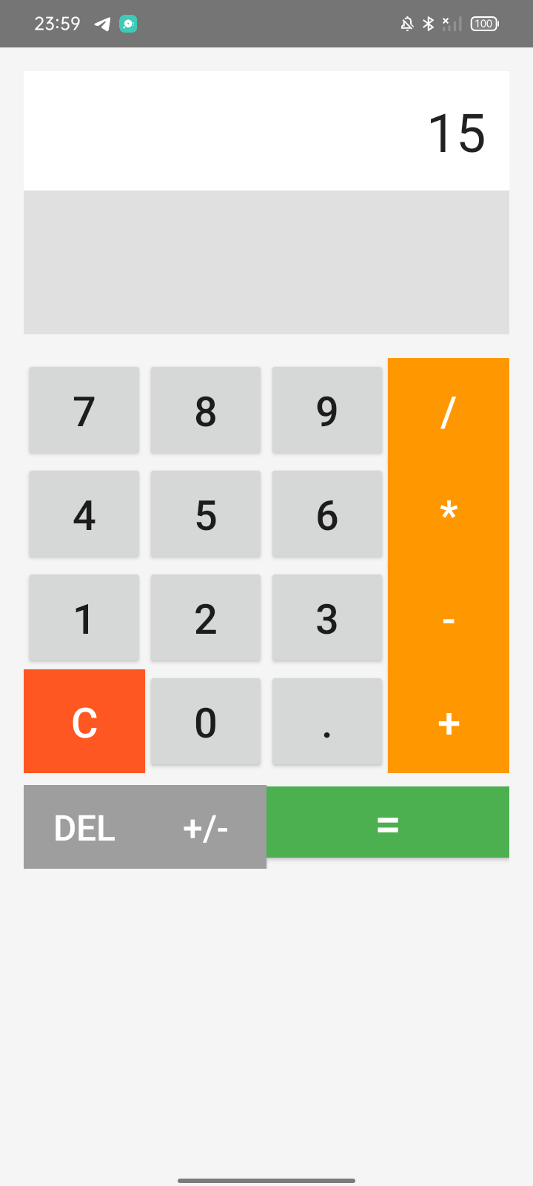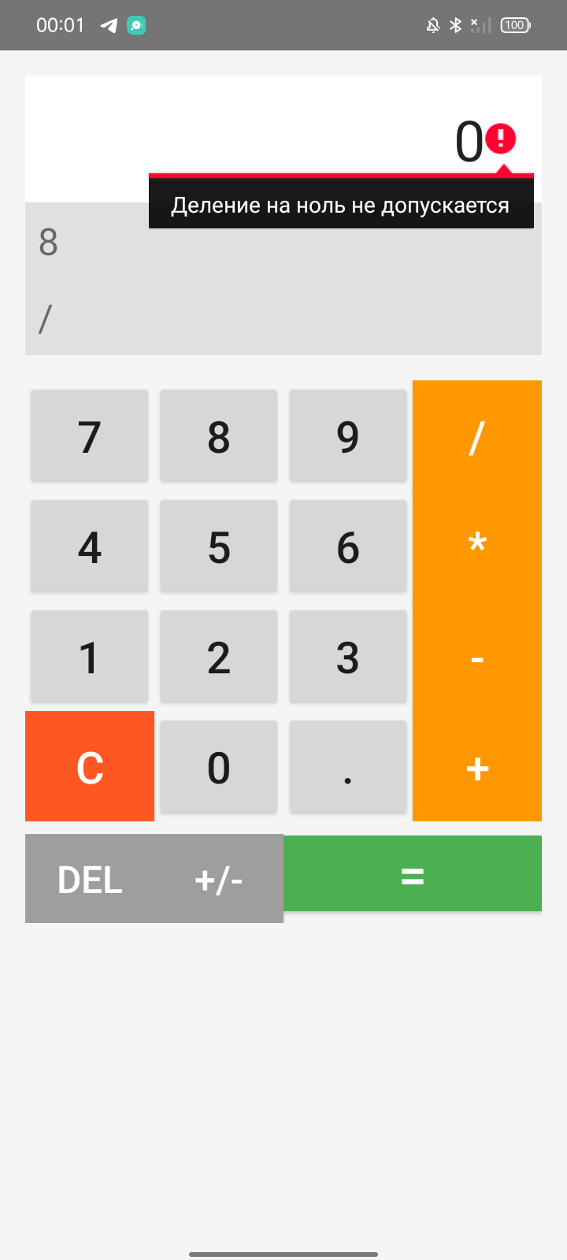
Рисунок 1 — Результат сложения Рисунок 2 — Деление на ноль
Интерфейс содержит поле текущего числа, два вспомогательных поля, сетку цифровых и арифметических кнопок и дополнительный ряд управления. После успешного вычисления знак операции и предыдущее число очищаются. При ошибке рядом с полем ввода появляется индикатор и текст пояснения.

9 Особенности реализации и выводы

9 1 Выявленные ограничения
При анализе исходного кода обнаружены особенности, которые следует учитывать при использовании и дальнейшей доработке приложения.
- Проверка деления на ноль есть в обработчике =, но отсутствует при вычислении промежуточного результата в handleOperation(). Эти пути обработки следует привести к единому поведению.
- Целые результаты выводятся через roundToInt(), то есть преобразуются в Int. Для больших значений это ограничивает корректный диапазон отображения.
- Тип Double использует двоичное представление дробей, поэтому для некоторых выражений возможны длинные десятичные хвосты. Отдельное форматирование точности не реализовано.
- После редактирования число может превратиться в некорректную строку, например «-». Преобразование toDouble() в handleOperation() выполняется без try/catch.
- Специальное сохранение num1 и operation при пересоздании Activity не реализовано. Устойчивость незавершённого вычисления при повороте экрана требует отдельной проверки.

9 2 Вывод
В ходе лабораторной работы изучена структура Android-приложения на Kotlin и взаимодействие программной логики с XML-ресурсами. Рассмотрены обработчики нажатий, хранение операндов, выбор арифметического действия, преобразование строк в числа и показ сообщений об ошибках.
Подготовлен проект Lab1Calculator, успешно собран отладочный APK и выполнен его запуск на realme C21 через ADB. Основные сценарии работы проверены на физическом устройстве. Исходные файлы сохранены без изменений; возможные улучшения выделены по результатам анализа кода.

10 Использованные источники
1. Android Developers. Layouts in views. https://developer.android.com/develop/ui/views/layout/declaring-layout
2. Kotlin Documentation. Basic syntax overview. https://kotlinlang.org/docs/basic-syntax.html
3. Android Developers. Build your app from the command line. https://developer.android.com/build/building-cmdline
4. Android Developers. Run apps on a hardware device. https://developer.android.com/studio/run/device
5. Исходные файлы лабораторной работы: MainActivity.kt, activity_main.xml, style.xml. Конфигурация проекта Lab1Calculator и результаты запуска и проверки на realme C21.

Приложение А Исходный код
MainActivity.kt
package com.example.lab1

import android.os.Bundle
import android.os.Handler
import android.os.Looper
import android.widget.Button
import android.widget.EditText
import android.widget.TextView
import androidx.appcompat.app.AppCompatActivity
import kotlin.math.roundToInt

class MainActivity : AppCompatActivity() {

private lateinit var curNum: EditText
private lateinit var backNum: TextView
private lateinit var operationText: TextView

private var num1 = 0.0
private var operation = ""

override fun onCreate(savedInstanceState: Bundle?) {
super.onCreate(savedInstanceState)
setContentView(R.layout.activity_main)

curNum = findViewById(R.id.EditTextCur)
backNum = findViewById(R.id.textViewNum)
operationText = findViewById(R.id.textViewSign)

// ===== 1. Обработка цифр (0-9) =====
val digitButtons = listOf(
R.id.button0, R.id.button1, R.id.button2, R.id.button3,
R.id.button4, R.id.button5, R.id.button6, R.id.button7,
R.id.button8, R.id.button9
)

for (id in digitButtons) {
findViewById<Button>(id).setOnClickListener {
val digit = (it as Button).text.toString()
curNum.append(digit)
}
}

// ===== 2. Обработка точки =====
val btnDot: Button = findViewById(R.id.buttonDot)
btnDot.setOnClickListener {
val text = curNum.text.toString()
if (text.isEmpty()) {
curNum.append("0.")
} else if (!text.contains(".")) {
curNum.append(".")
}
}

// ===== 3. Кнопка "C" (очистка) =====
val btnCL: Button = findViewById(R.id.buttonC)
btnCL.setOnClickListener {
curNum.text.clear()
backNum.text = ""
operationText.text = ""
num1 = 0.0
operation = ""
}

// ===== 4. Кнопка "Del" (удаление символа) =====
val btnDel: Button = findViewById(R.id.buttonDel)
btnDel.setOnClickListener {
val text = curNum.text.toString()
if (text.isNotEmpty()) {
curNum.setText(text.substring(0, text.length - 1))
curNum.setSelection(curNum.text.length)
}
}

// ===== 5. Кнопка "+/-" (смена знака) =====
val btnNegative: Button = findViewById(R.id.buttonNegative)
btnNegative.setOnClickListener {
toggleNegativeSign()
}

// ===== 6. Обработчики операций =====
findViewById<Button>(R.id.buttonPlus).setOnClickListener { handleOperation("+") }
findViewById<Button>(R.id.buttonMinus).setOnClickListener { handleOperation("-") }
findViewById<Button>(R.id.buttonDiv).setOnClickListener { handleOperation("/") }
findViewById<Button>(R.id.buttonMult).setOnClickListener { handleOperation("*") }

// ===== 7. Кнопка "=" =====
val btnEq: Button = findViewById(R.id.buttonEquals)
btnEq.setOnClickListener {
if (backNum.text.isEmpty() || operation.isEmpty()) {
showError("Введите операцию")
return@setOnClickListener
}

if (curNum.text.isEmpty()) {
showError("Введите число")
return@setOnClickListener
}

try {
val num2 = curNum.text.toString().toDouble()
var result = 0.0

// Деление на 0
if (operation == "/" && num2 == 0.0) {
showError("Деление на ноль не допускается")
return@setOnClickListener
}

when (operation) {
"+" -> result = num1 + num2
"-" -> result = num1 - num2
"*" -> result = num1 * num2
"/" -> result = num1 / num2
}

if (result % 1.0 == 0.0) {
curNum.setText(result.roundToInt().toString())
} else {
curNum.setText(result.toString())
}

curNum.setSelection(curNum.text.length)
backNum.text = ""
operationText.text = ""
operation = ""
num1 = result

} catch (e: Exception) {
showError("Ошибка вычислений")
}
}
}

// Смена знака (+ / -)
private fun toggleNegativeSign() {
val currentText = curNum.text.toString()
if (currentText.isNotEmpty()) {
if (currentText[0] == '-') {
curNum.setText(currentText.substring(1))
} else {
curNum.setText("-$currentText")
}
curNum.setSelection(curNum.text.length)
}
}

// Обработка мат. операций
private fun handleOperation(op: String) {
if (curNum.text.isEmpty()) {
if (backNum.text.isNotEmpty()) {
operation = op
operationText.text = operation
} else {
showError("Введите число")
}
return
}

if (backNum.text.isEmpty() && operationText.text.isEmpty()) {
operation = op
operationText.text = operation
backNum.text = curNum.text.toString()
num1 = curNum.text.toString().toDouble()
curNum.text.clear()
} else if (backNum.text.isNotEmpty() && operationText.text.isNotEmpty() && curNum.text.isNotEmpty()) {
val num2 = curNum.text.toString().toDouble()
var result = 0.0

when (operation) {
"+" -> result = num1 + num2
"-" -> result = num1 - num2
"*" -> result = num1 * num2
"/" -> result = num1 / num2
}

if (result % 1.0 == 0.0) {
backNum.text = result.roundToInt().toString()
} else {
backNum.text = result.toString()
}

num1 = result
curNum.text.clear()
operation = op
operationText.text = operation
}
}

private fun showError(message: String) {
curNum.error = message
curNum.requestFocus()
Handler(Looper.getMainLooper()).postDelayed({
curNum.error = null
}, 1500)
}
}

Приложение Б Исходный код
activity_main.xml
<?xml version="1.0" encoding="utf-8"?>
<LinearLayout xmlns:android="http://schemas.android.com/apk/res/android"
android:layout_width="match_parent"
android:layout_height="match_parent"
android:orientation="vertical"
android:padding="16dp"
android:background="#F5F5F5">

<!-- Поле ввода текущего числа -->
<EditText
android:id="@+id/EditTextCur"
android:layout_width="match_parent"
android:layout_height="wrap_content"
android:inputType="numberDecimal"
android:textSize="36sp"
android:padding="16dp"
android:background="#FFFFFF"
android:gravity="end"
android:hint="0" />

<!-- Поле для отображения предыдущего числа -->
<TextView
android:id="@+id/textViewNum"
android:layout_width="match_parent"
android:layout_height="wrap_content"
android:textSize="24sp"
android:padding="8dp"
android:background="#E0E0E0"
android:text="" />

<!-- Поле для отображения операции -->
<TextView
android:id="@+id/textViewSign"
android:layout_width="match_parent"
android:layout_height="wrap_content"
android:textSize="24sp"
android:padding="8dp"
android:background="#E0E0E0"
android:text="" />

<!-- Сетка кнопок 4x4 -->
<GridLayout
android:layout_width="match_parent"
android:layout_height="wrap_content"
android:columnCount="4"
android:rowCount="4"
android:layout_marginTop="16dp">

<!-- Ряд 1: 7 8 9 / -->
<Button
android:id="@+id/button7"
android:text="7"
style="@style/CalcButton" />

<Button
android:id="@+id/button8"
android:text="8"
style="@style/CalcButton" />

<Button
android:id="@+id/button9"
android:text="9"
style="@style/CalcButton" />

<Button
android:id="@+id/buttonDiv"
android:text="/"
style="@style/CalcButtonOp" />

<!-- Ряд 2: 4 5 6 * -->
<Button
android:id="@+id/button4"
android:text="4"
style="@style/CalcButton" />

<Button
android:id="@+id/button5"
android:text="5"
style="@style/CalcButton" />

<Button
android:id="@+id/button6"
android:text="6"
style="@style/CalcButton" />

<Button
android:id="@+id/buttonMult"
android:text="*"
style="@style/CalcButtonOp" />

<!-- Ряд 3: 1 2 3 - -->
<Button
android:id="@+id/button1"
android:text="1"
style="@style/CalcButton" />

<Button
android:id="@+id/button2"
android:text="2"
style="@style/CalcButton" />

<Button
android:id="@+id/button3"
android:text="3"
style="@style/CalcButton" />

<Button
android:id="@+id/buttonMinus"
android:text="-"
style="@style/CalcButtonOp" />

<!-- Ряд 4: C 0 . + -->
<Button
android:id="@+id/buttonC"
android:text="C"
style="@style/CalcButtonClear" />

<Button
android:id="@+id/button0"
android:text="0"
style="@style/CalcButton" />

<Button
android:id="@+id/buttonDot"
android:text="."
style="@style/CalcButton" />

<Button
android:id="@+id/buttonPlus"
android:text="+"
style="@style/CalcButtonOp" />

</GridLayout>

<!-- Дополнительный ряд с кнопками Del, +/- и = -->
<LinearLayout
android:layout_width="match_parent"
android:layout_height="wrap_content"
android:orientation="horizontal"
android:layout_marginTop="8dp">

<Button
android:id="@+id/buttonDel"
android:layout_width="0dp"
android:layout_height="wrap_content"
android:layout_weight="1"
android:text="Del"
android:textSize="24sp"
android:padding="12dp"
android:background="#9E9E9E"
android:textColor="#FFFFFF" />

<Button
android:id="@+id/buttonNegative"
android:layout_width="0dp"
android:layout_height="wrap_content"
android:layout_weight="1"
android:text="+/-"
android:textSize="24sp"
android:padding="12dp"
android:background="#9E9E9E"
android:textColor="#FFFFFF" />

<Button
android:id="@+id/buttonEquals"
android:layout_width="0dp"
android:layout_height="wrap_content"
android:layout_weight="2"
android:text="="
android:textSize="32sp"
android:background="#4CAF50"
android:textColor="#FFFFFF" />

</LinearLayout>

</LinearLayout>

Приложение В Исходный код
style.xml
<?xml version="1.0" encoding="utf-8"?>
<resources>

<!-- Базовый стиль для кнопок цифр -->
<style name="CalcButton">
<item name="android:layout_width">0dp</item>
<item name="android:layout_height">wrap_content</item>
<item name="android:layout_columnWeight">1</item>
<item name="android:textSize">28sp</item>
<item name="android:padding">16dp</item>
</style>

<!-- Стиль для кнопок операций (+, -, *, /) -->
<style name="CalcButtonOp" parent="CalcButton">
<item name="android:background">#FF9800</item>
<item name="android:textColor">#FFFFFF</item>
</style>

<!-- Стиль для кнопки сброса (C) -->
<style name="CalcButtonClear" parent="CalcButton">
<item name="android:background">#FF5722</item>
<item name="android:textColor">#FFFFFF</item>
</style>

</resources>

